МИНИСТЕРСТВО НАУКИ И ВЫСШЕГО ОБРАЗОВАНИЯ
РОССИЙСКОЙ ФЕДЕРАЦИИ
федеральное государственное бюджетное образовательное учреждение
высшего образования
«УЛЬЯНОВСКИЙ ГОСУДАРСТВЕННЫЙ ТЕХНИЧЕСКИЙ УНИВЕРСИТЕТ»
Кафедра «Информационные системы»
Дисциплина «Интернет-программирование»
Лабораторная работа №6
React: разработка полноценного веб-приложения

Выполнил:
студент гр. ПИбд-23
Гуторов И. А.
Проверил:
преподаватель
Истюков Т. А.

Ульяновск,
2025 г.
Вариант
Сайт университета.
Задание
- В рамках данной работы необходимо реализовать все функциональные возможности веб-приложения, которые были запланированы при проектировании: создание, редактирование и удаление карточек объектов, отображение всех необходимых элементов страницы, оформление покупок, подписок и т. д.
- Необходимо реализовать переход по страницам сайта с помощью маршрутизации (SPA).
- Следует выделить отдельные части страниц веб-приложения в React-компоненты.
- Бизнес-логика веб-приложения должна быть вынесена в отдельные кастомные хуки.
- При проектировании компонентов следует уделить особое внимание количеству и правильности использования состояний компонента (useState) и корректности использования useEffect.
- Приложение должно использовать в серверной части пакет json-server. Все запросы к серверу должны выполняться через протокол HTTP с учетом особенностей архитектурного стиля REST.
- Файлы проекта и отчет должны быть загружены в git-репозиторий на сервере http://student.git.athene.tech/.
Выполнение
Были реализованы все функциональные возможности веб-приложения, которые были запланированы при проектировании: создание, редактирование и удаление новостей на главной странице, подача заявки на поступление в ВУЗ на странице «Абитуриентам». Была реализована маршрутизация в файле App.jsx. Navbar, Footer, MainLayout (src/layout/) и сами страницы (src/pages/) были сделаны в виде React-компонентов. Бизнес-логика приложения была вынесена в отдельные кастомные хуки (src/hooks/). Состояния компонентов (useState и useEffect) были использованы тогда, когда нужно и там, где нужно. Приложение использует в серверной части пакет json-server.
Новые сущности:
- Заявка на поступление (основная сущность):
  - id – уникальный идентификатор
  - fullName – ФИО абитуриента
  - email – почта абитуриента
  - programId – идентификатор программы
  - submissionDate – дата подачи (или исправления) заявки
- Программа (вспомогательная сущность):
  - id – уникальный идентификатор
  - name – название программы
Были реализованы CRUD операции для основной сущности «Заявка на поступление» и R операции для вспомогательной сущности «Программа».

Скриншоты
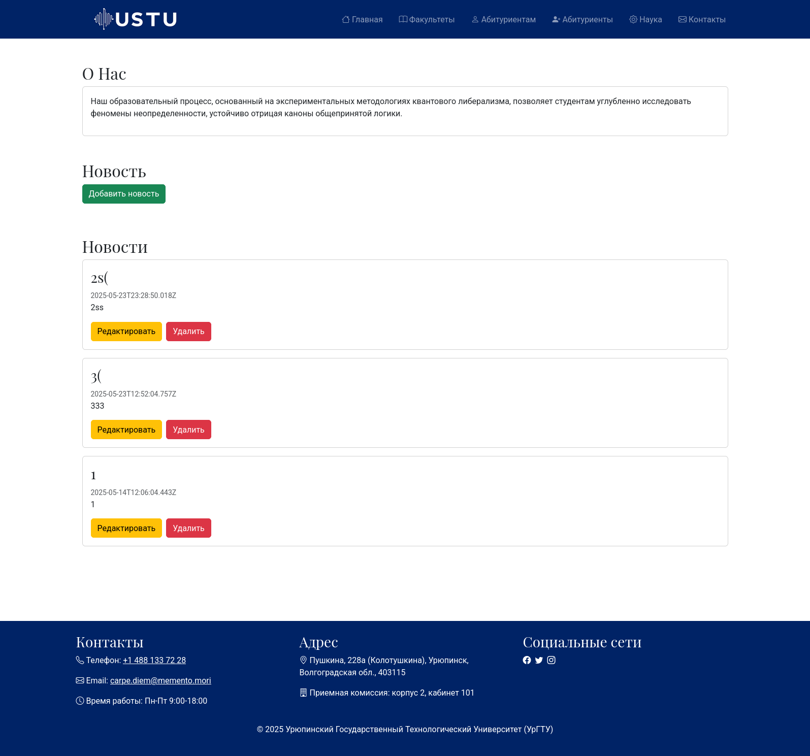
Главная страница с уже добавленными новостями

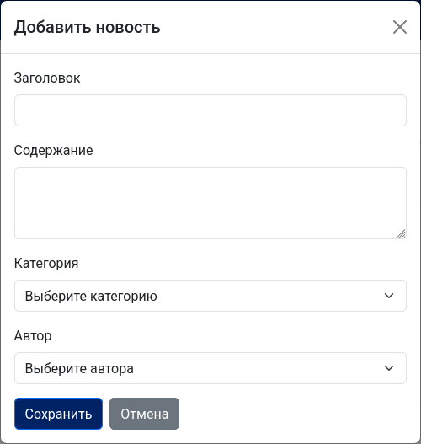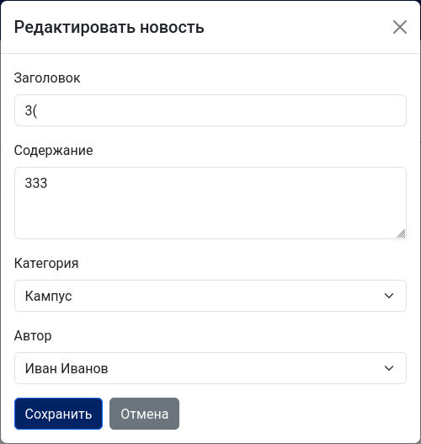
Форма добавления (слева) и редактирования (справа) сущности «Новость».

Страница «Факультеты».

Страница «Наука».
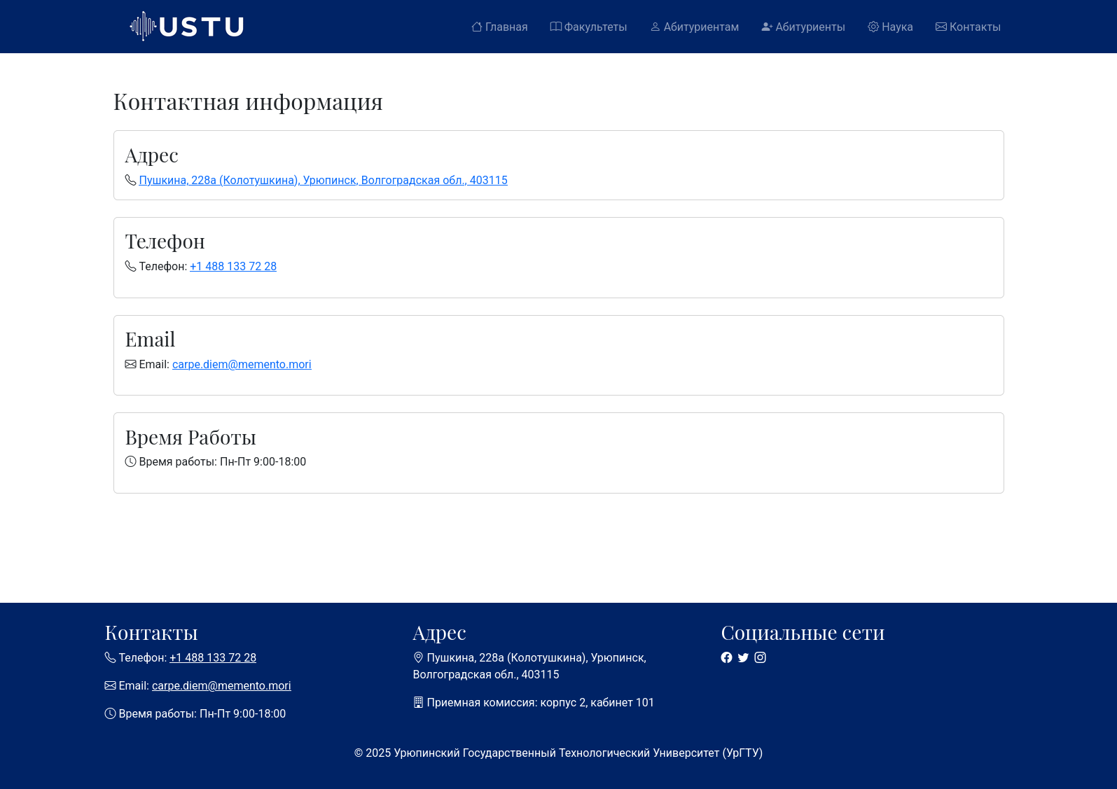
Страница «Контакты».
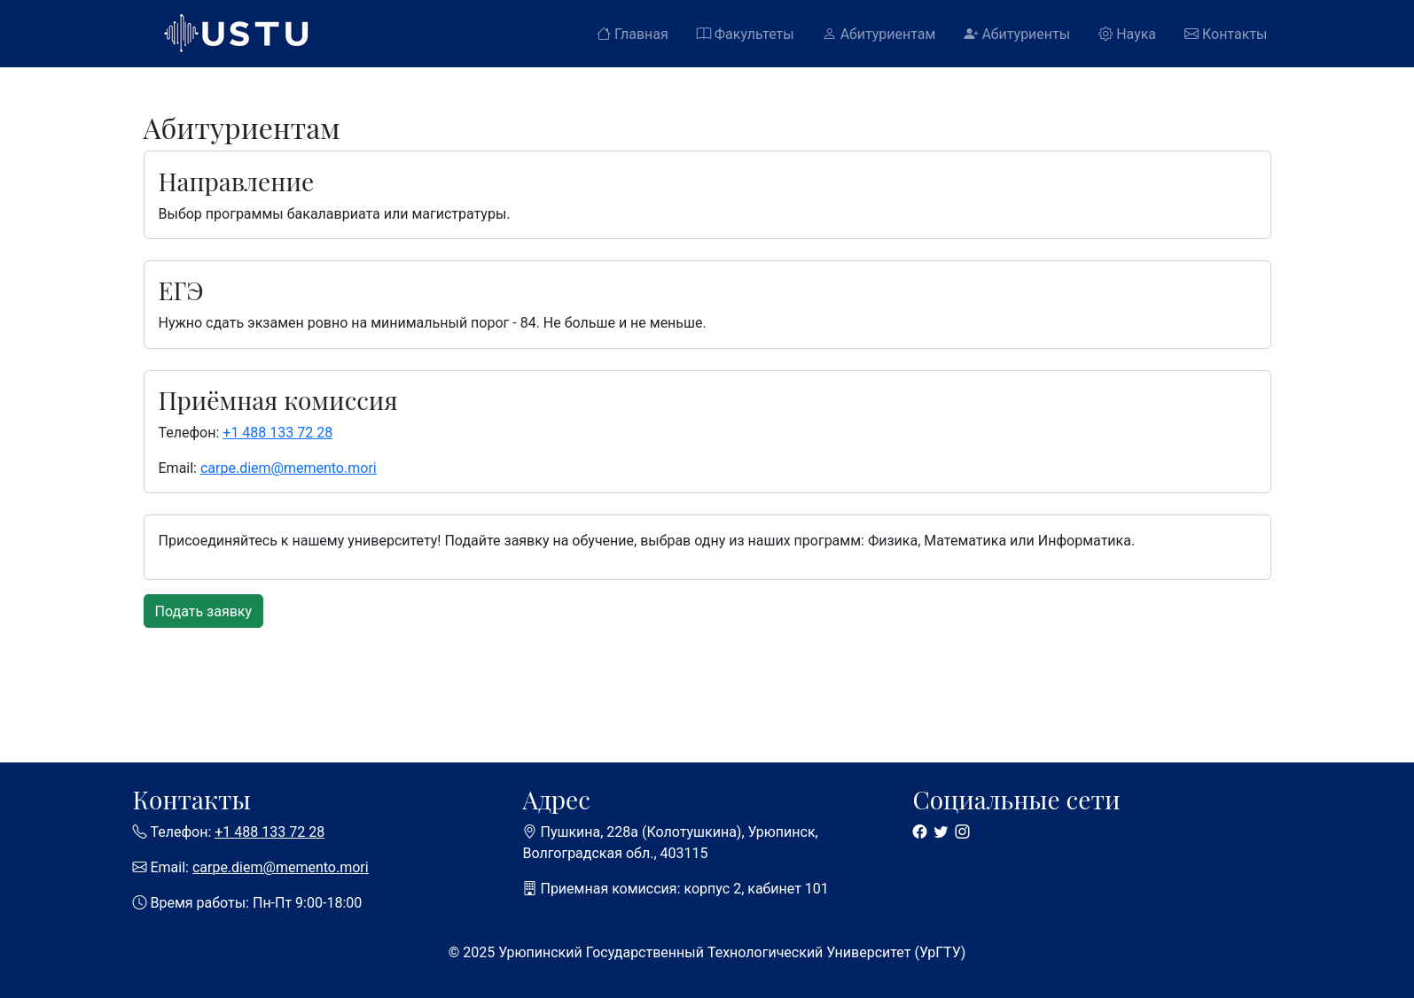
Страница «Абитуриентам». Тут была добавлена новая кнопка добавления новой сущности.
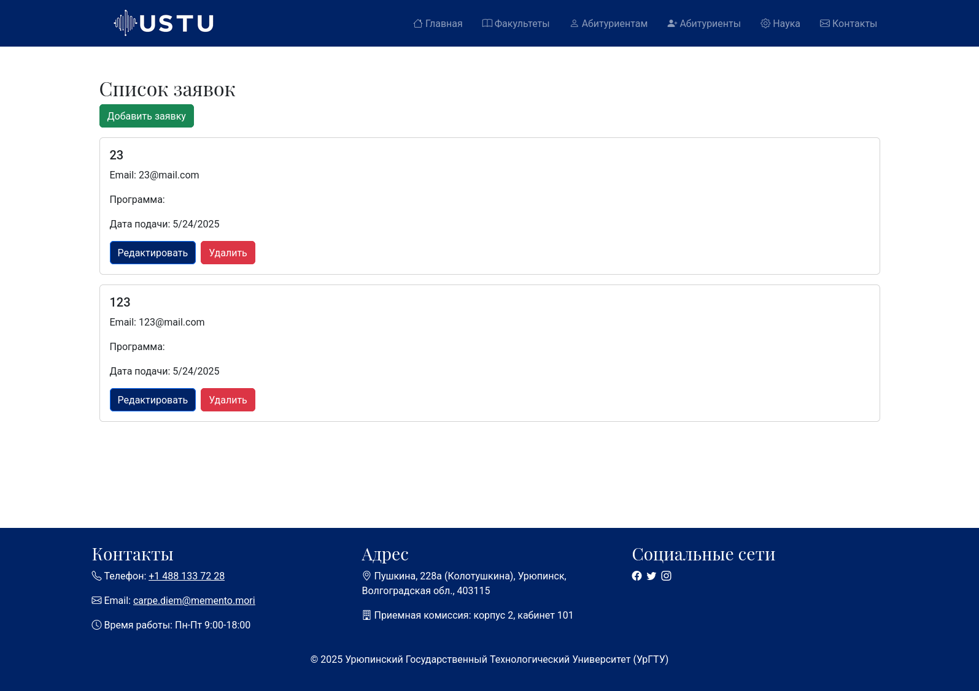
Страница «Абитуриенты». Тут показываются все заявки, их можно редактировать и удалять.
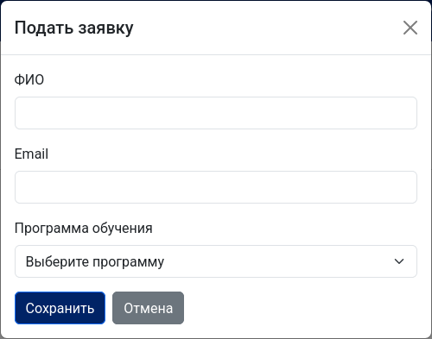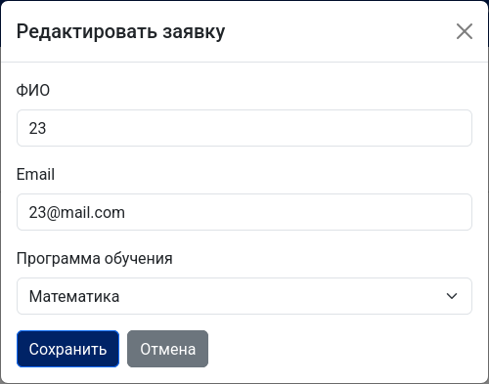
Формы добавления (слева) и редактирования (справа) заявки.

Исходный код

// index.html

<!doctype html>
<html lang="ru">
<head>
<meta charset="UTF-8" />
<meta name="viewport" content="width=device-width, initial-scale=1.0" />
<title>Урюпинский Государственный Технологический Университет (УрГТУ)</title>
<link
href="https://fonts.googleapis.com/css2?family=Playfair+Display:wght@400;700&family=Roboto:wght@400;500&display=swap"
rel="stylesheet"
/>
<link rel="icon" href="src/img/favicon.ico" sizes="32x32" />
<link
href="https://cdn.jsdelivr.net/npm/bootstrap@5.3.3/dist/css/bootstrap.min.css"
rel="stylesheet"
integrity="sha384-QWTKZyjpPEjISv5WaRU9OFeRpok6YctnYmDr5pNlyT2bRjXh0JMhjY6hW+ALEwIH"
crossorigin="anonymous"
/>
<link href="https://cdn.jsdelivr.net/npm/bootstrap-icons@1.11.3/font/bootstrap-icons.css" rel="stylesheet" />
<link href="src/css/styles.css" rel="stylesheet" />
</head>
<body>
<div id="root"></div>
<script type="module" src="src/main.jsx"></script>
<script
src="https://cdn.jsdelivr.net/npm/bootstrap@5.3.3/dist/js/bootstrap.bundle.min.js"
integrity="sha384-YvpcrYf0tY3lHB60NNkmXc5s9fDVZLESaAA55NDzOxhy9GkcIdslK1eN7N6jIeHz"
crossorigin="anonymous"
></script>
</body>
</html>

// .eslintrc.json

{
"env": {
"browser": true,
"es2021": true
},
"extends": ["airbnb-base", "prettier"],
"plugins": ["prettier", "html"],
"parserOptions": {
"ecmaVersion": 12,
"sourceType": "module"
},
"rules": {
"prettier/prettier": "error",
"no-console": "off"
}
}

// jsconfig.json

{
"compilerOptions": {
"jsx": "react-jsx",
"target": "ES2020",
"module": "ESNext",
"moduleResolution": "node",
"allowSyntheticDefaultImports": true,
"baseUrl": "./src/**",
"checkJs": true
},
"exclude": ["node_modules", "**/node_modules/*"]
}

// package.json

{
"name": "uryupinskuniversity",
"version": "1.0.0",
"description": "",
"scripts": {
"start": "vite",
"build": "vite build",
"serve": "http-server -p 3000 ./dist/",
"prod": "npm-run-all build serve",
"lint": "eslint . --ext js --report-unused-disable-directives --max-warnings 0",
"server": "json-server --watch database/data.json --port 3000",
"dev": "concurrently \"npm run start\" \"npm run server\""
},
"repository": {
"type": "git",
"url": "https://git.is.ulstu.ru/vasmaae/PIbd-23_Gutorov_I.A._UryupinskUniversity"
},
"keywords": [],
"author": "",
"license": "ISC",
"type": "module",
"dependencies": {
"bootstrap": "^5.3.5",
"json-server": "^1.0.0-beta.3",
"react": "^19.1.0",
"react-dom": "^19.1.0",
"react-router-dom": "^7.6.0",
"vite": "^6.3.3"
},
"devDependencies": {
"@types/react": "^19.0.10",
"@types/react-dom": "^19.0.4",
"@vitejs/plugin-react": "^4.5.0",
"eslint": "^9.21.0",
"@eslint/js": "^9.21.0",
"eslint-plugin-react": "^7.37.4",
"eslint-plugin-react-hooks": "^5.1.0",
"eslint-plugin-react-refresh": "^0.4.19",
"eslint-plugin-import": "^2.31.0",
"eslint-import-resolver-vite": "^2.1.0",
"eslint-plugin-prettier": "^5.2.5",
"eslint-config-prettier": "^10.1.1",
"http-server": "14.1.1",
"npm-run-all": "4.1.5",
"vite": "6.2.0",
"concurrently": "^9.1.2",
"globals": "^15.15.0"
}
}

// data.json

{
"news": [
{
"id": "2c63b3aa-74c1-4a08-a530-f476f9840de4",
"title": "1",
"content": "1",
"categoryId": "1",
"authorId": "1",
"postDate": "2025-05-14T12:06:04.443Z"
},
{
"id": "17a03067-7488-4cf0-9389-de708c24a2b0",
"title": "2s(",
"content": "2ss",
"categoryId": "1",
"authorId": "1",
"postDate": "2025-05-23T23:28:50.018Z"
},
{
"id": "8356247f-3630-4768-99eb-bb0077717186",
"title": "3(",
"content": "333",
"categoryId": "1",
"authorId": "1",
"postDate": "2025-05-23T12:52:04.757Z"
}
],
"categories": [
{
"id": "1",
"name": "Кампус"
},
{
"id": "2",
"name": "Наука"
}
],
"authors": [
{
"id": "1",
"name": "Иван Иванов"
},
{
"id": "2",
"name": "Мария Смирнова"
}
],
"applications": [
{
"id": "489345cc-12d7-42e5-80fe-cd5ea53eba99",
"fullName": "123",
"email": "123@mail.com",
"programId": "1",
"submissionDate": "2025-05-24T00:21:36.698Z"
},
{
"id": "3e45653f-9c1d-40a1-9305-1868203b3bb0",
"fullName": "23",
"email": "23@mail.com",
"programId": "2",
"submissionDate": "2025-05-24T00:22:00.862Z"
}
],
"programs": [
{
"id": "1",
"name": "Физика"
},
{
"id": "2",
"name": "Математика"
},
{
"id": "3",
"name": "Информатика"
}
]
}

// App.jsx

import { BrowserRouter, Route, Routes } from "react-router-dom";
import { MainLayout } from "./layout/MainLayout";
import { ApplicantsPage } from "./pages/ApplicantsPage";
import { ApplicationsPage } from "./pages/ApplicationsPage";
import { ContactsPage } from "./pages/ContactsPage";
import { FacultiesPage } from "./pages/FacultiesPage";
import { NewsPage } from "./pages/NewsPage";
import { NotFoundPage } from "./pages/NotFoundPage";
import { ResearchPage } from "./pages/ResearchPage";

export const App = () => {
return (
<BrowserRouter>
<Routes>
<Route element={<MainLayout />}>
<Route index element={<NewsPage />} />
<Route path="/contacts" element={<ContactsPage />} />
<Route path="/applicants" element={<ApplicantsPage />} />
<Route path="/applications" element={<ApplicationsPage />} />
<Route path="/faculties" element={<FacultiesPage />} />
<Route path="/research" element={<ResearchPage />} />
<Route path="*" element={<NotFoundPage />} />
</Route>
</Routes>
</BrowserRouter>
);
};

// main.jsx

import React from "react";
import ReactDOM from "react-dom/client";
import { App } from "./App";

// Bootstrap
import "bootstrap/dist/css/bootstrap.min.css";
import "./css/styles.css";

ReactDOM.createRoot(document.getElementById("root")).render(
<React.StrictMode>
<App />
</React.StrictMode>
);

// styles.css

.bg-primary {
background-color: #002366 !important;
}

.btn-primary {
background-color: #002366 !important;
font-family: "Roboto", sans-serif;
}

h1,
h2,
h3 {
font-family: "Playfair Display", serif;
}

/* html,
body,
#root {
height: 100%;
}

body {
display: flex;
flex-direction: column;
min-height: 100%;
font-family: "Roboto", sans-serif;
}

main {
flex: 1 0 auto;
padding-bottom: 20px;
}

footer {
flex-shrink: 0;
} */

html,
body,
#root {
height: 100%;
}

body {
display: flex;
flex-direction: column;
margin: 0;
font-family: "Roboto", sans-serif;
}

#root {
display: flex;
flex-direction: column;
min-height: 100%;
font-family: "Roboto", sans-serif;
}

main {
flex: 1 0 auto;
padding-bottom: 20px;
}

footer {
flex-shrink: 0;
}

#imagePreview {
border: 1px solid #dee2e6;
border-radius: 0.25rem;
padding: 0.5rem;
background-color: #f8f9fa;
}

.card-img-top {
object-fit: cover;
width: 100%;
max-height: 600px;
}

.card {
transition: box-shadow 0.3s ease;
}

.card:hover {
box-shadow: 0 0.5rem 1rem rgba(0, 0, 0, 0.15);
}

// Navbar.jsx

import "bootstrap/dist/css/bootstrap.min.css";
import { Link, NavLink } from "react-router-dom";
// @ts-ignore
import logo from "../img/logo.png";

export const Navbar = () => {
return (
<header>
<nav className="navbar navbar-expand-lg navbar-dark bg-primary">
<div className="container">
<Link
to="/"
className="navbar-brand d-flex align-items-center text-decoration-none text-dark fs-4 fw-bold"
>
<img src={logo} alt="Логотип УрГТУ" className="me-2" style={{ height: "50px" }} />
</Link>
<button
className="navbar-toggler"
type="button"
data-bs-toggle="collapse"
data-bs-target="#navbarNav"
aria-controls="navbarNav"
aria-expanded="false"
aria-label="Toggle navigation"
>
<span className="navbar-toggler-icon"></span>
</button>
<div className="collapse navbar-collapse" id="navbarNav">
<ul className="navbar-nav ms-auto">
<NavLink className="nav-link nav-item" to="/">
<a className="nav-link">
<i className="bi bi-house"></i> Главная
</a>
</NavLink>
<NavLink className="nav-link nav-item" to="/faculties">
<a className="nav-link">
<i className="bi bi-book"></i> Факультеты
</a>
</NavLink>
<NavLink className="nav-link nav-item" to="/applicants">
<a className="nav-link">
<i className="bi bi-person"></i> Абитуриентам
</a>
</NavLink>
<NavLink className="nav-link nav-item" to="/applications">
<a className="nav-link">
<i className="bi bi-person-plus-fill"></i> Абитуриенты
</a>
</NavLink>
<NavLink className="nav-link nav-item" to="/research">
<a className="nav-link">
<i className="bi bi-gear"></i> Наука
</a>
</NavLink>
<NavLink className="nav-link nav-item" to="/contacts">
<a className="nav-link">
<i className="bi bi-envelope"></i> Контакты
</a>
</NavLink>
</ul>
</div>
</div>
</nav>
</header>
);
};

export default Navbar;

// MainLayout.jsx

import { Outlet } from "react-router-dom";
import { Footer } from "./Footer";
import { Navbar } from "./Navbar";

export const MainLayout = () => {
return (
<div className="d-flex flex-column min-vh-100">
<Navbar />
<main>
<div className="container">
<Outlet />
</div>
</main>
<Footer />
</div>
);
};

// Footer.jsx

import "bootstrap/dist/css/bootstrap.min.css";

export const Footer = () => {
return (
<footer className="bg-primary text-white py-4">
<div className="container">
<div className="row">
<div className="col-md-4">
<h3>Контакты</h3>
<p>
<i className="bi bi-telephone"></i> Телефон:{" "}
<a href="tel:+14881337228" className="text-white">
+1 488 133 72 28
</a>
</p>
<p>
<i className="bi bi-envelope"></i> Email:{" "}
<a href="mailto:carpe.diem@memento.mori" className="text-white">
carpe.diem@memento.mori
</a>
</p>
<p>
<i className="bi bi-clock"></i> Время работы: Пн-Пт 9:00-18:00
</p>
</div>
<div className="col-md-4">
<h3>Адрес</h3>
<p>
<i className="bi bi-geo-alt"></i> Пушкина, 228а (Колотушкина), Урюпинск, Волгоградская обл.,
403115
</p>
<p>
<i className="bi bi-building"></i> Приемная комиссия: корпус 2, кабинет 101
</p>
</div>
<div className="col-md-4">
<h3>Социальные сети</h3>
<div className="social-icons">
<a href="#" className="text-white me-2">
<i className="bi bi-facebook"></i>
</a>
<a href="#" className="text-white me-2">
<i className="bi bi-twitter"></i>
</a>
<a href="#" className="text-white">
<i className="bi bi-instagram"></i>
</a>
</div>
</div>
</div>
<div className="text-center mt-3">
<p>© 2025 Урюпинский Государственный Технологический Университет (УрГТУ)</p>
</div>
</div>
</footer>
);
};

export default Footer;

// ApplicationsPage.jsx

import { useState } from "react";
import ApplicationForm from "../components/Application/ApplicationForm";
import ApplicationList from "../components/Application/ApplicationList";
import { useApplications } from "../hooks/applications/useApplications";

export const ApplicationsPage = () => {
const [editingApplication, setEditingApplication] = useState(null);
const { applications, programs, saveApplication, deleteApplication } = useApplications();

return (
<div className="container my-5">
<h2>Список заявок</h2>
<button className="btn btn-success mb-3" onClick={() => setEditingApplication({})}>
Добавить заявку
</button>
{editingApplication && (
<ApplicationForm
application={editingApplication}
programs={programs}
onSave={(applicationData) => {
saveApplication(applicationData);
setEditingApplication(null);
}}
onCancel={() => setEditingApplication(null)}
/>
)}
<ApplicationList applications={applications} onEdit={setEditingApplication} onDelete={deleteApplication} />
</div>
);
};

export default ApplicationsPage;

// ApplicantsPage.jsx

import { useState } from "react";
import ApplicationForm from "../components/Application/ApplicationForm";
import { useApplications } from "../hooks/applications/useApplications";

export const ApplicantsPage = () => {
const [editingApplication, setEditingApplication] = useState(null);
const { programs, saveApplication } = useApplications();

return (
<div className="container my-5">
<h2>Абитуриентам</h2>
<div className="card mb-4">
<div className="card-body">
<h3 className="card-title">Направление</h3>
<p className="card-text">Выбор программы бакалавриата или магистратуры.</p>
</div>
</div>
<div className="card mb-4">
<div className="card-body">
<h3 className="card-title">ЕГЭ</h3>
<p className="card-text">
Нужно сдать экзамен ровно на минимальный порог - 84. Не больше и не меньше.
</p>
</div>
</div>
<div className="card mb-4">
<div className="card-body">
<h3 className="card-title">Приёмная комиссия</h3>
<p className="card-text">
Телефон: <a href="tel:+14881337228">+1 488 133 72 28</a>
</p>
<p className="card-text">
Email: <a href="mailto:carpe.diem@memento.mori">carpe.diem@memento.mori</a>
</p>
</div>
</div>
<div className="card mb-3">
<div className="card-body">
<p>
Присоединяйтесь к нашему университету! Подайте заявку на обучение, выбрав одну из наших
программ: Физика, Математика или Информатика.
</p>
</div>
</div>
<button className="btn btn-success mb-3" onClick={() => setEditingApplication({})}>
Подать заявку
</button>
{editingApplication && (
<ApplicationForm
application={editingApplication}
programs={programs}
onSave={(applicationData) => {
saveApplication(applicationData);
setEditingApplication(null);
}}
onCancel={() => setEditingApplication(null)}
/>
)}
</div>
);
};

// ResearchPage.jsx

export const ResearchPage = () => {
return (
<div className="container my-5">
<section className="my-5">
<h2>Наши исследования</h2>

<div className="card mb-4">
<div className="card-body">
<h3 className="card-title">
Фрактальная деконструкция квантового поля: Эффект бабочки на ультраминиатюрном уровне
</h3>
<p className="card-text">
Исследование направлено на моделирование квантовых систем с использованием фрактальных
структур, которые включают в себя микроэффект «махания крыльями бабочки», способный
инициировать каскад нелинейных импульсов в субатомных масштабах.
</p>
</div>
</div>

<div className="card mb-4">
<div className="card-body">
<h3 className="card-title">
Параллельные парадоксы: Интеграция нелокализованной симметрии в цифровые алгоритмы
хаотического квантования
</h3>
<p className="card-text">
Данный проект ставит целью объединить теории квантовой нелокальности и цифровые алгоритмы
для создания симметричных, но парадоксальных вычислительных моделей, способных к спонтанным
переходам между классическим и квантовым режимами работы.
</p>
</div>
</div>
</section>
</div>
);
};

// ContactsPage.jsx

export const ContactsPage = () => {
return (
<div className="container my-5">
<section className="my-5">
<h2 className="mb-4">Контактная информация</h2>
{/* <div className="card mb-4">
<div className="card-body">
<h3 className="card-title">Адрес</h3>
<p>Пушкина, 228а (Колотушкина), Урюпинск, Волгоградская обл., 403115</p>
<div>
<script
type="text/javascript"
async
src="https://api-maps.yandex.ru/services/constructor/1.0/js/?um=constructor%3A960fcd3a3fc74d7e0b9c86a92879e755a7eef14481ccedc066e0c92fbe696abb&amp;width=100%25&amp;height=500&amp;lang=ru_RU&amp;scroll=true"
></script>
</div>
</div>
</div> */}
<div className="card mb-4">
<div className="card-body">
<h3 className="card-title">Адрес</h3>
<i className="bi bi-telephone"></i>{" "}
<a href="tel:+14881337228">Пушкина, 228а (Колотушкина), Урюпинск, Волгоградская обл., 403115</a>
</div>
</div>
<div className="card mb-4">
<div className="card-body">
<h3 className="card-title">Телефон</h3>
<p>
<i className="bi bi-telephone"></i> Телефон: <a href="tel:+14881337228">+1 488 133 72 28</a>
</p>
</div>
</div>
<div className="card mb-4">
<div className="card-body">
<h3 className="card-title">Email</h3>
<p>
<i className="bi bi-envelope"></i> Email:{" "}
<a href="mailto:carpe.diem@memento.mori">carpe.diem@memento.mori</a>
</p>
</div>
</div>
<div className="card mb-4">
<div className="card-body">
<h3 className="card-title">Время Работы</h3>
<p>
<i className="bi bi-clock"></i> Время работы: Пн-Пт 9:00-18:00
</p>
</div>
</div>
</section>
</div>
);
};

// NotFoundPage.jsx

import { Link } from "react-router-dom";

export const NotFoundPage = () => {
return (
<div className="container">
<div className="row justify-content-center">
<div className="col-md-6 text-center">
<Link className="nav-link" to="/">
<div className="mt-auto py-4">
<h1 className="mb-4">Страница не найдена</h1>
<p className="mb-0">Вернуться на главную</p>
</div>
</Link>
</div>
</div>
</div>
);
};

// NewsPage.jsx

import { NewsForm } from "../components/News/NewsForm";
import { NewsList } from "../components/News/NewsList";
import { useNewsActions } from "../hooks/news/useNewsActions";
import { useNewsData } from "../hooks/news/useNewsData";

export const NewsPage = () => {
const { news, categories, authors, setNews } = useNewsData();
const { editingNews, setEditingNews, handleSaveNews, handleDeleteNews, handleEditNews } = useNewsActions(null);

return (
<div className="d-flex flex-column min-vh-100">
<main>
<div className="container">
<section className="my-5">
<h2>О Нас</h2>
<div className="card">
<div className="card-body">
<p>
Наш образовательный процесс, основанный на экспериментальных методологиях квантового
либерализма, позволяет студентам углубленно исследовать феномены неопределенности,
устойчиво отрицая каноны общепринятой логики.
</p>
</div>
</div>
</section>
<h2>Новость</h2>
<button className="btn btn-success mb-3" onClick={() => setEditingNews({})}>
Добавить новость
</button>
<section className="my-5">
<h2>Новости</h2>
{editingNews && (
<NewsForm
news={editingNews}
categories={categories}
authors={authors}
onSave={(newsData) => handleSaveNews(newsData, news, setNews)}
onCancel={() => setEditingNews(null)}
/>
)}
<NewsList
news={news}
onEdit={handleEditNews}
onDelete={(id) => handleDeleteNews(id, news, setNews)}
/>
</section>
</div>
</main>
</div>
);
};

// FacultiesPage.jsx

export const FacultiesPage = () => {
return (
<div className="container my-5">
<section className="my-5">
<h2 className="mb-4">Наши факультеты</h2>
<div className="card mb-4">
<div className="card-body">
<h3 className="card-title">Факультет Параллельных Парадоксов и Нелинейных Невезений</h3>
<ul className="list-group list-group-flush">
<li className="list-group-item">Кафедра Абсурдной Квантовой Локализации</li>
<li className="list-group-item">
Кафедра Сингулярностей и Хаоса в Архитектуре Нереальности
</li>
<li className="list-group-item">Лаборатория Деконструкции Вероятностных Невозможностей</li>
</ul>
</div>
</div>
<div className="card mb-4">
<div className="card-body">
<h3 className="card-title">Факультет Трансцендентных Технологических Феноменов</h3>
<ul className="list-group list-group-flush">
<li className="list-group-item">Кафедра Абсурдной Квантовой Локализации</li>
<li className="list-group-item">
Кафедра Сингулярностей и Хаоса в Архитектуре Нереальности
</li>
<li className="list-group-item">Лаборатория Деконструкции Вероятностных Невозможностей</li>
</ul>
</div>
</div>

<div className="card mb-4">
<div className="card-body">
<h3 className="card-title">Факультет Анти-Эффективной Электронной Инженерии</h3>
<ul className="list-group list-group-flush">
<li className="list-group-item">Кафедра Абсурдной Квантовой Локализации</li>
<li className="list-group-item">
Кафедра Сингулярностей и Хаоса в Архитектуре Нереальности
</li>
<li className="list-group-item">Лаборатория Деконструкции Вероятностных Невозможностей</li>
</ul>
</div>
</div>
</section>
</div>
);
};

// ApplicationList.jsx

import ApplicationItem from "./ApplicationItem";

const ApplicationList = ({ applications, onEdit, onDelete }) => {
return (
<div>
{applications.map((application) => (
<ApplicationItem key={application.id} application={application} onEdit={onEdit} onDelete={onDelete} />
))}
</div>
);
};

export default ApplicationList;

// ApplicationForm.jsx

import { useState } from "react";

export const ApplicationForm = ({ application = {}, programs, onSave, onCancel }) => {
const [formData, setFormData] = useState({
// @ts-ignore
id: application.id || "",
// @ts-ignore
fullName: application.fullName || "",
// @ts-ignore
email: application.email || "",
// @ts-ignore
programId: application.programId || "",
// @ts-ignore
submissionDate: application.submissionDate || new Date().toISOString(),
});

const handleChange = (e) => {
const { name, value } = e.target;
setFormData({ ...formData, [name]: value });
};

const handleSubmit = (e) => {
e.preventDefault();
onSave(formData);
};

return (
<div
className="modal fade show d-block"
// @ts-ignore
tabIndex="-1"
style={{ backgroundColor: "rgba(0,0,0,0.5)" }}
>
<div className="modal-dialog">
<div className="modal-content">
<div className="modal-header">
<h5 className="modal-title">
{
// @ts-ignore
application.id ? "Редактировать заявку" : "Подать заявку"
}
</h5>
<button type="button" className="btn-close" onClick={onCancel}></button>
</div>
<div className="modal-body">
<form onSubmit={handleSubmit}>
<div className="mb-3">
<label htmlFor="fullName" className="form-label">
ФИО
</label>
<input
type="text"
className="form-control"
id="fullName"
name="fullName"
value={formData.fullName}
onChange={handleChange}
required
/>
</div>
<div className="mb-3">
<label htmlFor="email" className="form-label">
Email
</label>
<input
type="email"
className="form-control"
id="email"
name="email"
value={formData.email}
onChange={handleChange}
required
/>
</div>
<div className="mb-3">
<label htmlFor="program" className="form-label">
Программа обучения
</label>
<select
className="form-select"
id="program"
name="programId"
value={formData.programId}
onChange={handleChange}
required
>
<option value="">Выберите программу</option>
{programs.map((cat) => (
<option key={cat.id} value={cat.id}>
{cat.name}
</option>
))}
</select>
</div>
<button type="submit" className="btn btn-primary">
Сохранить
</button>
<button type="button" className="btn btn-secondary ms-2" onClick={onCancel}>
Отмена
</button>
</form>
</div>
</div>
</div>
</div>
);
};

export default ApplicationForm;

// ApplicationItem.jsx

const ApplicationItem = ({ application, onEdit, onDelete }) => {
return (
<div className="card mb-3">
<div className="card-body">
<h5 className="card-title">{application.fullName}</h5>
<p className="card-text">Email: {application.email}</p>
<p className="card-text">Программа: {application.program}</p>
<p className="card-text">Дата подачи: {new Date(application.submissionDate).toLocaleDateString()}</p>
<button className="btn btn-primary me-2" onClick={() => onEdit(application)}>
Редактировать
</button>
<button
className="btn btn-danger"
onClick={() => {
if (confirm("Вы уверены, что хотите удалить эту заявку?")) {
onDelete(application.id);
}
}}
>
Удалить
</button>
</div>
</div>
);
};

export default ApplicationItem;

// NewsItem.jsx

const NewsItem = ({ news, onEdit, onDelete }) => {
return (
<div className="card mb-3 news-card">
<div className="card-body">
<h3 className="card-title news-title">{news.title}</h3>
<small className="text-muted">{news.postDate}</small>
<p className="card-text">{news.content}</p>
<button className="btn btn-warning me-2" onClick={() => onEdit(news)}>
Редактировать
</button>
<button className="btn btn-danger" onClick={() => onDelete(news.id)}>
Удалить
</button>
</div>
</div>
);
};

export default NewsItem;

// NewsList.jsx

import NewsItem from "./NewsItem";

export const NewsList = ({ news, onEdit, onDelete }) => {
return (
<div>
{news.map((newsItem) => (
<NewsItem key={newsItem.id} news={newsItem} onEdit={onEdit} onDelete={onDelete} />
))}
</div>
);
};

export default NewsList;

// NewsForm.jsx

import { useState } from "react";

export const NewsForm = ({ news, categories, authors, onSave, onCancel }) => {
const [formData, setFormData] = useState({
id: news.id || "",
title: news.title || "",
content: news.content || "",
categoryId: news.categoryId || "",
authorId: news.authorId || "",
postDate: new Date().toISOString(),
});

const handleChange = (e) => {
const { name, value } = e.target;
setFormData({ ...formData, [name]: value });
};

const handleSubmit = (e) => {
e.preventDefault();
onSave(formData);
};

return (
<div className="modal fade show d-block" tabIndex="-1" style={{ backgroundColor: "rgba(0,0,0,0.5)" }}>
<div className="modal-dialog">
<div className="modal-content">
<div className="modal-header">
<h5 className="modal-title">{news.id ? "Редактировать новость" : "Добавить новость"}</h5>
<button type="button" className="btn-close" onClick={onCancel}></button>
</div>
<div className="modal-body">
<form onSubmit={handleSubmit}>
<div className="mb-3">
<label htmlFor="newsTitle" className="form-label">
Заголовок
</label>
<input
type="text"
className="form-control"
id="newsTitle"
name="title"
value={formData.title}
onChange={handleChange}
required
/>
</div>
<div className="mb-3">
<label htmlFor="newsContent" className="form-label">
Содержание
</label>
<textarea
className="form-control"
id="newsContent"
name="content"
rows="3"
value={formData.content}
onChange={handleChange}
required
></textarea>
</div>
<div className="mb-3">
<label htmlFor="newsCategory" className="form-label">
Категория
</label>
<select
className="form-select"
id="newsCategory"
name="categoryId"
value={formData.categoryId}
onChange={handleChange}
required
>
<option value="">Выберите категорию</option>
{categories.map((cat) => (
<option key={cat.id} value={cat.id}>
{cat.name}
</option>
))}
</select>
</div>
<div className="mb-3">
<label htmlFor="newsAuthor" className="form-label">
Автор
</label>
<select
className="form-select"
id="newsAuthor"
name="authorId"
value={formData.authorId}
onChange={handleChange}
required
>
<option value="">Выберите автора</option>
{authors.map((author) => (
<option key={author.id} value={author.id}>
{author.name}
</option>
))}
</select>
</div>
<button type="submit" className="btn btn-primary">
Сохранить
</button>
<button type="button" className="btn btn-secondary ms-2" onClick={onCancel}>
Отмена
</button>
</form>
</div>
</div>
</div>
</div>
);
};

export default NewsForm;

